ФУДБАЛСКИ САВЕЗ ОПШТИНА ЉИГ И МИОНИЦА
ЈЕСЕЊИ ДЕО ПРВЕНСТВА ТАКМИЧАРСКЕ 2015/2016. ГОДИНЕ
ТАБЕЛА ПОСЛЕ ОДИГРАНИХ УТАКМИЦА
9. КОЛА

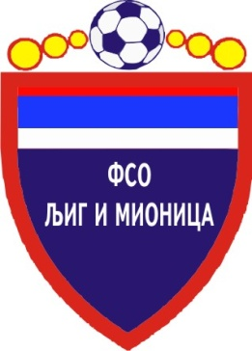

ТАБЕЛА

ОПШТИНСКЕ ФУДБАЛСКЕ ЛИГЕ ЉИГ И МИОНИЦА

- Јесењи део првенства такмичарске 2015/2016. године -

1. | ВОЈВОДЕ | 9 | 9 | 0 | 0 | 46 | 10 | +36 | 27
2. | ГОРЊИ МУШИЋ | 9 | 7 | 1 | 1 | 31 | 17 | +14 | 22
3. | ГОРЊИ ЛАЈКОВАЦ | 9 | 5 | 2 | 2 | 18 | 14 | +4 | 17
4. | ПАШТРИЋ | 9 | 4 | 1 | 4 | 28 | 28 | 0 | 13
5. | ТОПЛИЦА | 9 | 4 | 1 | 4 | 24 | 25 | -1 | 13
6. | СТАРИ ДРУГАРИ | 9 | 3 | 3 | 3 | 28 | 21 | +7 | 12
7. | ТОЛИЋ | 9 | 3 | 3 | 3 | 14 | 17 | -3 | 12
8. | МЛАДОСТ | 9 | 3 | 1 | 5 | 18 | 15 | +3 | 10
9. | БАБАЈИЋ | 9 | 1 | 0 | 8 | 9 | 36 | -27 | 3
10. | ОРАО | 9 | 0 | 0 | 9 | 4 | 37 | -33 | 0

